Муниципальное бюджетное дошкольное образовательное учреждение «Каргасокский детский сад №3»
______________________________________________________________________________________________
День экологических знаний.
Эко урок «Природа родного края»
Участники: дети, воспитатели и специалисты (75 человек)
Ответственный за проведение: старший воспитатель Вершинина Н.В.

Человек и природа - одно целое. Природа щедра, но, черпая из ее кладовой, нельзя выбрать до донышка. К сожалению, сегодня все чаще говорят об ухудшении экологического состояния нашей планеты. Природа все настойчивее требует бережного и внимательного к себе отношения. Одним из шагов на пути к ее решению может стать экологическое воспитание подрастающего поколения. Прививать детям любовь к природе необходимо с самого раннего возраста. Дошкольники восторгаются при виде цветка, бабочки и в то же время могут бездумно сломать ветку дерева, раздавить бегущего по тропинке муравья. Как же научить их беречь и охранять природу, все живое, что нас окружает? В.А. Сухомлинский предлагал вводить ребенка в окружающий мир природы так, чтобы каждый день он открывал в нем что-то новое для себя, рос исследователем, а каждый его шаг был путешествием к истокам чудес в природе, облагораживал сердце и закалял волю.
Сделать экологические проблемы конкретными и понятными для детского восприятия, рассказать о них языком музыки, поэзии и танца вызвать ответную эмоции помогут экологические занятия.
В нашем саду прошёл День экологических знаний .
Во второй младшей группе прошло занятие по познавательному развитию на тему «Растения нашей местности»
В процессе занятия воспитатель формировала у детей начальное представление о своей малой Родине. Знакомила с растительным миром нашей местности. Воспитывала любовь к родному краю, бережному отношению к природе.
Чтобы подробнее узнать о природе нашего края, дети отправились в необычную экскурсию на «самолёте» дети «пролетали» над селом Каргасок (презентация). На лесной полянке рассматривали деревья (слайды)
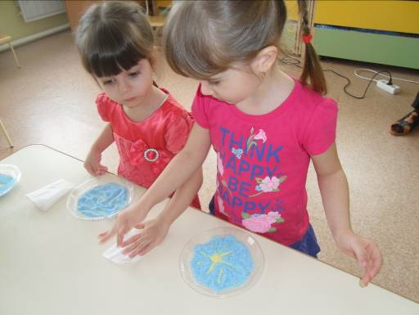

Создавали условия, чтобы деревья росли (рисование пальцем в тарелочке с крашенной солью)

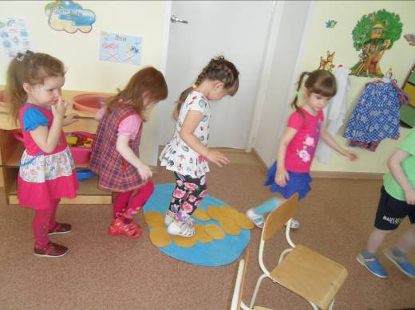

Пальчиковая игра «Дождь» Как вовремя пошёл дождь, полил наши деревья. Но образовалась лужа и надо построить мостик.

В средней группе «Условия для жизни людей, животных, растений»
Воспитатель развивала у детей представление о жизни на Земле, об общих условиях для развития растений, животных и людей (воздух, вода, солнце ), углубляла экологические знания у детей, воспитание у них гуманного отношения к природе, чувства ответственности за все живое на Земле, воспитывала стремление беречь свой общий дом, как условие сохранение жизни человечества и всех природных обитателей; способствовала осмыслению своего места в системе всех земных обитателей, ответственности за сохранение нашего общего дома; воспитывала гуманное отношение ко всему живому, закладывая основы экологии, культуры личности.

Через сказку, отгадывание загадок дети, проведение опытов дети узнавали, где и какие животные и растения живут на Земле и какие условия для жизни им нужны (воздух, вода и свет)
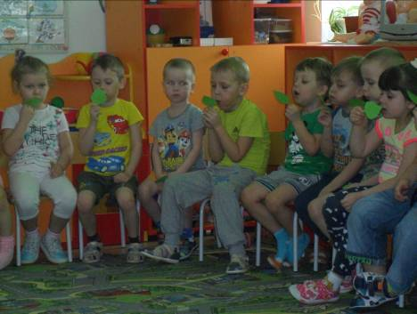
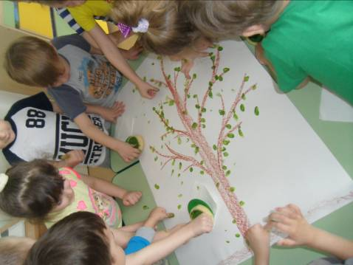

Нарисовали прекрасное дерево. Дети делают отпечатки своих ладоней, смоченных в краске – это листья.

В старшей группе дети вместе с воспитателем изучали что такое «Лес и луг» . Отмечали животных, растения и насекомых, которые живут в лесу и на лугу. Повторяли правила поведения в природе.

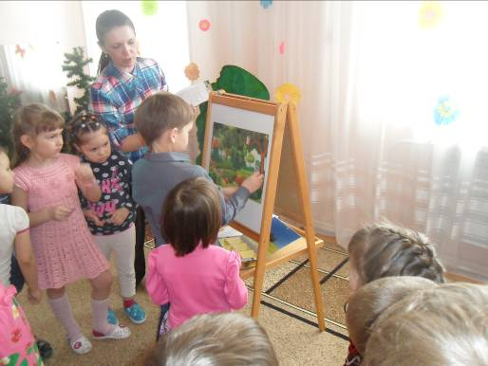

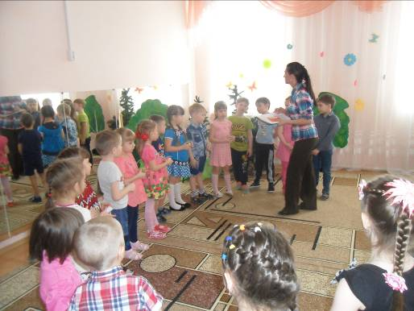

В подготовительной группе экологическая сказка «Узнаём природу родного края»
Часть работы по ознакомлению детей с окружающим миром – изучение природы родного края. «Люблю и знаю, знаю и люблю, и тем сильней люблю, чем больше знаю». Эти слова поэта Ю. Ефремова посвящены родному краю. Действительно, чем больше узнаешь о родных местах, тем сильнее влюбляешься в него. Занимаясь подготовкой к выступлению на районном конкурсе экологических агитбригад в марте 2017г, воспитатель с детьми подготовительной группы создали проект о природном заказнике Польто, находящемся на территории Каргасокского района. Итогом проекта стала премьера спектакля «Берегите природу»
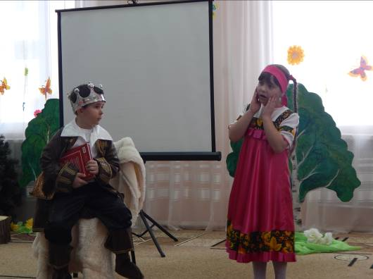

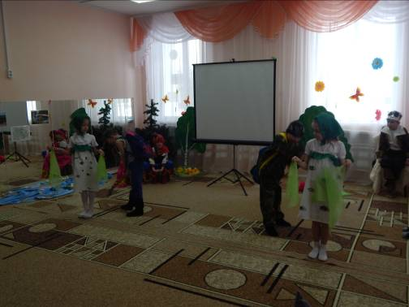

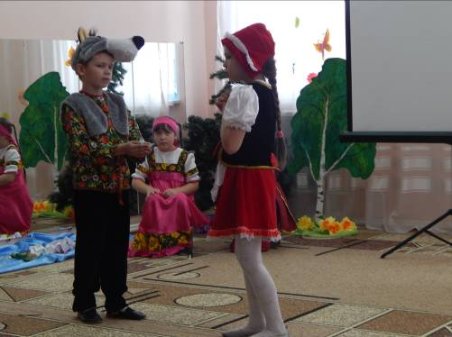

Все мероприятия получились яркими, красочными.
Таким образом, восхищение красотой природы, ее охрана, углубление и систематизация знаний о ней - неразрывные звенья в цепи экологического воспитания дошкольников, что подтверждает актуальность проблемы формирования интереса и бережного отношения к миру природы у детей дошкольного возраста.

